

**SPORTACUS**

Informe Técnico del Sistema Software de Reserva de las Instalaciones Deportivas de la UAM Phantom Protocols S.A.



*Equipo 01 - PINGS 2311*

Alexandra Conache

Sergio Fraile Sánchez

Miguel Ibáñez González

Andrés Peñalba García-Fiz

Jaime Sánchez Esteban

ID: PPSA-SPORTACUS-ERS

Versión: 1.0

# Tabla registro modificaciones del documento

|  |  |  |  |
| --- | --- | --- | --- |
| Versión | Fecha | Comentario | Propósito |
| 1.0 | 05/03/2024 | Revisión final | Se revisa la ortografía y el formato del documento. |
| 0.9 | 04/03/2024 | Revisión inicial | Se revisa el contenido del documento. |
| 0.8 | 03/03/2024 | Maquetas | Se terminan de añadir las imágenes de las maquetas. |
| 0.7 | 01/03/2024 | Conclusiones | Se finaliza el apartado de conclusiones con referencias y citas correspondientes. |
| 0.6 | 29/02/2024 | Diseño y Maquetas | Se añaden los apartados relacionados con el diseño y las maquetas |
| 0.5 | 22/02/2024 | Anexo A, B, D | Se completan los anexos relacionados con las  Definiciones, Acrónimos y Abreviaturas, con el  Análisis Competitivo y las Actas y  Convocatorias de Reunión |
| 0.4 | 20/02/2024 | Resumen e Introducción | Se añade un resumen general y la introducción detallada del documento. |
| 0.3 | 15/02/2024 | Catálogo Inicial de Requisitos | Se analizan los requisitos tanto funcionales como no funcionales del proyecto y se añaden en limpio al documento. |
| 0.2 | 08/02/2024 | Anexo C | Se añaden a limpio las tablas de brainwriting realizadas y se dividen las ideas obtenidas por Subsistemas para facilitar la implementación. |
| 0.1 | 06/02/2024 | Estructura Inicial | Definir la estructura del documento según la plantilla proporcionada. |

Table 1: Tabla Registro Modificaciones

# **Resumen**

Phantom Protocols S.A presenta Sportacus, un sistema destinado a mejorar el proceso de reservas de instalaciones deportivas en la Universidad Autónoma de Madrid (UAM). El problema identificado radica en la necesidad de optimizar la gestión de estas instalaciones, garantizando una experiencia más eficiente para los usuarios. El objetivo del documento es describir la solución propuesta, destacando sus funcionalidades y beneficios.

Sportacus se enfoca en ofrecer una experiencia de usuario mejorada al permitir la autenticación a través de correos electrónicos institucionales, simplificando así el proceso de identificación de los usuarios dentro de la comunidad universitaria. La aplicación también facilitará la búsqueda detallada de instalaciones y actividades deportivas disponibles, así como la gestión de reservas, cancelaciones y listas de espera. Además, Sportacus gestionará comunicaciones automáticas sobre el estado de las reservas y ofrecerá un foro para la interacción entre usuarios.

Si bien Sportacus no incluirá una pasarela de pago interna, proporcionará un resumen detallado de los pagos necesarios antes de dirigir a los usuarios a una pasarela externa, garantizando así transparencia y comodidad en el proceso de pago. Estas funcionalidades tienen como objetivo mejorar la accesibilidad, usabilidad y eficiencia del sistema de reservas de instalaciones deportivas de la UAM, beneficiando tanto a los usuarios como al personal administrativo encargado de su gestión.

Sportacus representa una solución integral para la gestión de reservas deportivas en la UAM, ofreciendo una experiencia optimizada y transparente para todos los involucrados. Su implementación promueve una mayor eficiencia en el uso de las instalaciones deportivas y mejora la experiencia general de los usuarios, contribuyendo así al bienestar y la satisfacción de la comunidad universitaria.

**Índice**

Tabla registro modificaciones del documento 1

Resumen 2

1 Introducción 4

1.1 Descripción y Delimitación del Problema 4

1.2 Colectivos Afectados por el Proyecto 4

1.3 Objetivos del Documento y Proyecto 4

1.4 Solución Planteada 4

1.5 Metodologías 5

1.6 Estructura del Documento 5

2 Definición del Proyecto 6

2.1 Objetivos y Funcionalidad 6

2.1.1 Objetivos Detallados del Proyecto 6

2.1.2 Alcance del Proyecto 6

2.2 Catálogo Inicial de Requisitos 6

2.2.1 Requisitos Funcionales 6

2.2.1.1 Gestión de usuarios 6

2.2.1.2 Reservas 6

2.2.1.3 Búsqueda de Actividades e Instalaciones 7

2.2.1.4 Lista de espera 7

2.2.1.5 Comunicaciones 7

2.2.1.6 Gestión de Pagos 8

2.2.2 Requisitos No Funcionales 8

2.2.2.1 Usabilidad 8

2.2.2.2 Accesibilidad 8

2.2.2.3 Documentación 8

2.2.2.4 Seguridad 9

2.2.2.5 Operacional 9

2.2.2.6 Disponibilidad 9

2.2.2.7 Rendimiento 9

2.2.2.8 Fiabilidad 9

2.2.2.9 Legalidad 10

3 Diseño Conceptual y Visual de la Interacción del Sistema 11

4 Conclusiones 12

4.1 Aportes y Beneficios del Sistema Propuesto 12

4.2 Limitaciones de la Propuesta 12

4.3 Mejoras Futuras del Sistema 13

Referencias 14

Anexos 15

Anexo A. Definiciones, Acrónimos y Abreviaturas 15

Anexo B. Análisis Competitivo 16

Anexo C. Brainwriting 20

Anexo D. Convocatorias y Actas de Reunión 26

# **Introducción**

En el contexto de la Universidad Autónoma de Madrid (UAM), surge la necesidad de mejorar el sistema de reservas de instalaciones deportivas. Este problema se ha evidenciado debido a la falta de eficiencia en la gestión de las reservas, las dificultades de acceso a la información sobre disponibilidad de espacios y la falta de transparencia en el proceso de reserva. Por lo tanto, es crucial delimitar este problema para enfocar los esfuerzos en su solución.

## **Descripción y Delimitación del Problema**

El sistema actual de reservas de las instalaciones deportivas de la UAM enfrenta desafíos en términos de accesibilidad, organización y comunicación. La necesidad de una solución más eficiente y moderna se hace evidente para satisfacer las expectativas y necesidades de la comunidad universitaria. El proyecto busca cubrir la necesidad de una plataforma interactiva y accesible que permita a los usuarios reservar instalaciones deportivas y actividades con facilidad y eficiencia.

## **Colectivos Afectados por el Proyecto**

El colectivo más afectado por el proyecto es sin duda los clientes del gimnasio, ya que utilizarán la plataforma para reservar actividades e instalaciones además de realizar pagos, consultar el horario y consultar información diversa acerca de entrenadores personales y fisioterapeutas.

Otro colectivo que se verá afectado serán los administradores del gimnasio, utilizarán la aplicación para realizar diversas tareas administrativas, además de poder consultar ciertos datos para analizarlos y tomar decisiones con respecto a la gestión del gimnasio.

También se verán afectados los empleados del gimnasio, tanto entrenadores personales como fisioterapeutas como el resto del personal del gimnasio podrán acceder a la aplicación para programar actividades, realizar un seguimiento del inventario y demás.

## **Objetivos del Documento y Proyecto**

En este documento se pretende mostrar a los administradores del gimnasio de la Universidad Autónoma de Madrid el proyecto que se ha planteado para solucionar los diversos problemas que tiene el sistema software del gimnasio actual.

## **Solución Planteada**

Respecto a los beneficiarios de este sistema se contempla a los administradores del gimnasio ya que podrán realizar una gestión más eficiente del gimnasio; los clientes del gimnasio, ya que con este nuevo sistema obtendrán una mayor comodidad y accesibilidad respecto a las reservas de actividades e instalaciones; y los empleados del gimnasio, ya que podrán gestionar sus actividades y tareas de una forma más sencilla y accesible.

Los objetivos del sistema se componen de una mayor eficiencia administrativa a la vez que una mejora en la experiencia del cliente a la hora de utilizar el sistema para sus diversas necesidades.

Continuando con las funcionalidades y servicios del sistema, estas serian reservar actividades e instalaciones por parte de los clientes, una comunicación accesible con los clientes y implementar una lista de espera para las reservas de los clientes entre otras muchas funcionalidades y servicios.

Por último, se consideran tres usuarios distintos que conformen el sistema software, los administradores del gimnasio, los clientes y los empleados.

## **Metodologías**

La obtención de los requisitos indicados en este documento se realizó mediante el empleo un análisis comparativo con diversas páginas web de la competencia además de un brainwriting ejecutado por los integrantes del equipo, también se incluyeron los requisitos especificados por el concurso UAM Deportes. Adicionalmente se realizaron maquetas de baja fidelidad para la comunicación con los clientes.

## **Estructura del Documento**

Más adelante en el documento se explicarán los diversos objetivos de este proyecto además de su alcance y los distintos requisitos que se han analizado del problema planteado. También se mostrarán diversas maquetas creadas para facilitar la comunicación con el cliente y explicar la idea que se ha diseñado para el sistema software. Adicionalmente se han creado diversos anexos para incluir información importante, estos son:

* Anexo A - Definiciones, Acrónimos y Abreviaturas: donde se recogen diversos términos y conceptos usados en este documento.
* Anexo B - Análisis Competitivo: donde se muestra la tabla resultante de realizar el estudio del estado del arte del sector.
* Anexo C - Brainwriting: donde se observan las tablas resultantes por el método de obtención de requisitos conocido como brainwriting.
* Anexo D - Convocatorias y Actas de Reunión: donde se juntan copias de los documentos en los que se formalizan las distintas reuniones del equipo.

# **Definición del Proyecto**

## **Objetivos y Funcionalidad**

### Objetivos Detallados del Proyecto

Los objetivos del sistema se componen de una mayor eficiencia administrativa a la vez que una mejora en la experiencia del cliente a la hora de utilizar el sistema para sus diversas necesidades, por ejemplo, implementando listas de espera a la hora de reservar instalaciones y actividades o implementando foros de comunicación entre usuarios.

### Alcance del Proyecto

La aplicación permitirá a sus usuarios consultar y reservar las instalaciones y actividades ofertadas por el Servicio de Deportes de la UAM, así como revisar eventos y competiciones o interactuar en al foro con otros usuarios.

A su vez, hemos añadido funciones que podrían resultar útiles al usuario que no se encuentran en la página actual, como listas de espera, notificaciones, calendarios de actividades, barra de búsqueda y mucho más.

## **Catálogo Inicial de Requisitos**

A continuación, se especificarán los requisitos software del sistema, tanto funcionales, agrupados por subsistema, como no funcionales, agrupados por clase.

### Requisitos Funcionales

#### Gestión de usuarios

RF-1 El registro de usuarios será llevado a cabo por un agente externo:

RF-1.1 Si el agente valida de forma correcta el registro se continuará correctamente. RF-1.2 En caso contrario se informará del error y el registro no continuará.

RF-2 El usuario registrado podrá consultar su estado de pago (pagado, caducado, por sesión...).

#### Reservas

RF-3 Permitir a los usuarios registrados realizar reservas de actividades e instalaciones si están libres.

RF-3.1 El sistema notificará al usuario si para realizar una actividad se tiene que disponer de un equipamiento obligatorio.

RF-4 Se proporcionará una lista de materiales y máquinas disponibles.

RF-5 El sistema ofrecerá opciones para alquilar el material a usuarios autenticados.

RF-6 Habrá un ranking entre los usuarios del número de horas atendidas a actividades y número de reservas.

#### Búsqueda de Actividades e Instalaciones

RF-7 Mostrar actividades ofrecidas e instalaciones existentes, presentando fotos de estas cuando sean seleccionadas.

RF-8 Los usuarios podrán descargarse el horario de todas las instalaciones en formato PDF.

RF-8.1 También se dispondrá de un horario en línea disponible todos los días y a todas horas.

RF-9 Los usuarios podrán consultar las actividades e instalaciones existentes y su disponibilidad, mediante la implementación de una barra de búsqueda.

RF-10 Se mostrarán los entrenadores personales y su disponibilidad.

#### Lista de espera

RF-11 Los usuarios podrán introducir el deseo de utilizar una instalación o realizar una actividad no disponible en fecha y hora aproximada y el sistema incluirá su petición en una lista de espera y se notificará al usuario en caso de que ese recurso se libere dentro de su horario de preferencia.

RF-11.1 Tanto las reservas como las solicitudes de inclusión en la lista de espera se llevarán a cabo tras una adecuada identificación, mediante correo electrónico y contraseña. RF-11.2 Si no ha habido autenticación esta función se mantendrá oculta.

RF-12 El sistema ofrecerá la posibilidad de eliminar una reserva o solicitud de lista de espera si el usuario lo desea.

RF-12.1 En caso de ser una cancelación por parte del equipo, se han de concretar las condiciones.

#### Comunicaciones

RF-13 Se dispondrá de un tablón de noticias y un calendario de eventos.

RF-14 Se incluirá una sección en la aplicación de preguntas frecuentes.

RF-15 Se dispondrá de un foro para los usuarios autenticados para que puedan comunicarse entre ellos.

RF-16 Se creará una sección de comentarios en la categoría de noticias.

RF-17 Será necesaria la creación de un formulario para el envío automático de correos a la institución.

RF-18 El sistema generará mensajes automáticos a los usuarios notificándoles la proximidad del tiempo de la reserva para que no la pierdan, así como cualquier alteración al horario que pueda influirles.

RF-18.1 En caso de que los cambios al horario no afecten al usuario este no será notificado.

RF-19 Se notificará a los usuarios de las promociones nuevas.

#### Gestión de Pagos

RF-20 Una pasarela de pago externa realizará el pago.

RF-21 Cuando se realice una reserva el sistema mostrará un resumen de la compra con el precio desglosado y total antes de dirigirse a la pasarela de pago.

RF-23 Confirmación necesaria para indicar si se ha podido efectuar el pago o no.

RF-23.1 Si no se ha podido efectuar el pago, se informa del error.

RF-23.2 En caso contrario, continuar normalmente.

### Requisitos No Funcionales

#### Usabilidad

RNF-1 El sistema debe tener un diseño “Responsive” para que se pueda visualizar la interfaz en múltiples dispositivos de distintos tamaños.

RNF-2 El sistema mostrará mensajes de error informativos y orientados al usuario.

RNF-3 La aplicación debe ser intuitiva y fácil de manejar para usuarios de todas las edades y niveles de experiencia

RNF-4 Los tiempos de carga de las páginas deben ser rápidos para garantizar una experiencia de usuario fluida.

#### Accesibilidad

RNF-5 La aplicación ofrecerá la posibilidad de lectura por voz para personas con discapacidad visual.

RNF-6 La aplicación será fácil de entender y de usar para que sea accesible para niños.

RNF-7 Se deben proporcionar opciones de accesibilidad, como ajustes de tamaño de texto y compatibilidad con lectores de pantalla

#### Documentación

RNF-8 Se proporcionará documentación clara y completa para los usuarios sobre cómo utilizar las diferentes características de la aplicación, como la inscripción, la navegación y la búsqueda de contenido.

RNF-9 Se ofrecerá una versión en inglés para los estudiantes Erasmus y otros colectivos no hispanohablantes.

#### Seguridad

RNF-10 Los pagos se hacen través de un servicio externo que aporta mayor seguridad.

RNF-11 Se realizarán pruebas de seguridad regulares para identificar y corregir posibles vulnerabilidades.

RNF-12 La aplicación debe implementar medidas de seguridad robustas para proteger la información personal y financiera de los usuarios.

#### Operacional

RNF-13 La aplicación será fácil de mantener y actualizar por parte de los administradores del sistema.

RNF-14 Se deben establecer procedimientos de copia de seguridad regulares para garantizar la disponibilidad de los datos en caso de fallo del sistema.

#### Disponibilidad

RNF-15 El sistema estará disponible con toda su funcionalidad las 24 horas todos los días.

RNF-16 Debe contar con redundancia de servidores y sistemas para garantizar una disponibilidad continua incluso en caso de fallo del hardware.

#### Rendimiento

RNF-17 El sistema realizará la mayoría de las operaciones en poco tiempo.

RNF-18 El sistema permitirá un gran número de conexiones concurrentes.

RNF-19 El sistema debe ser capaz de manejar un alto volumen de tráfico sin experimentar una degradación significativa del rendimiento.

RNF-20 Se realizarán pruebas de carga para identificar y corregir posibles cuellos de botella en el rendimiento de la aplicación.

#### Fiabilidad

RNF-21 Cuando haya un error la aplicación debe avisar al usuario de cuál es el error y como se debe actuar.

RNF-22 La aplicación avisará al usuario de las operaciones inválidas.

RNF-23 Se deben implementar medidas de recuperación ante desastres para garantizar la disponibilidad continua de la aplicación en caso de eventos imprevistos.

#### Legalidad

RNF-24 La aplicación debe cumplir con todas las leyes y regulaciones aplicables, incluidas las relacionadas con la protección de datos y la privacidad de los usuarios.

RNF-25 La aplicación debe informar al usuario sobre sus condiciones de uso.

RNF-26 La aplicación informará al usuario sobre la Política de Cookies.

# **Diseño Conceptual y Visual de la Interacción del Sistema**

En este apartado vamos a explicar nuestra propuesta de diseño conceptual del sistema a realizar, para ello hemos tomado como referencia las proporciones de la pantalla de un teléfono móvil genérico. En caso de que la aplicación sea ejecutada en un dispositivo móvil con diferentes proporciones la pantalla se ajustará acordemente, expandiendo la sección central de la interfaz para compensar por el espacio, como se muestra en la siguiente imagen:

*Ilustración 1 La maqueta izquierda muestra el tamaño estándar y el derecho un teléfono de proporciones alteradas*

Finalmente, ante el primer inicio de la aplicación se solicitará al usuario que si quiere aceptar el seguimiento mediate cookies para obtener un servicio personalizado en las secciones correspondientes de la aplicación, si el usuario lo rechaza no tendrá efecto.

*Ilustración 2 Cookies de la aplicación*

**Inicio y Menús de Navegación del Sistema**

Al iniciar la aplicación, el usuario será recibido inicialmente por un feed potencialmente personalizado en función de si ha iniciado sesión previamente en el sistema y/o aceptado el servicio de personalización mediante cookies.

En todo momento el sistema contará con acceso a un menú de acceso a las funciones básicas del usuario, un menú de navegación por los diferentes módulos de la aplicación y un buscador que localiza texto coincidente dentro de la propia aplicación.

*Ilustración 3 Representación de los menús de navegación*

La primera maqueta es una representación del feed principal, en ella se puede apreciar el acceso a los otros tres sistemas de navegación mencionados. Los tres puntos de la esquina superior izquierda corresponden con el menú de módulos de la aplicación, que abre un menú como el que se puede apreciar en la segunda maqueta. La lupa en la esquina superior derecha corresponde con el navegador por texto de la aplicación y la barra inferior son el menú del usuario.

En los próximos apartados los explicamos con mayor detalle.

**Login en la aplicación**

En caso de que el usuario presione la opción de iniciar sesión o trate de acceder a una funcionalidad que requiera dicha acción el usuario se verá redirigido a la pantalla de inicio de sesión.

Al permitir nuestro sistema el inicio de sesión mediante identificación con el servicio de la UAM o acceder al sistema como un usuario externo ambas opciones son ofrecidas al usuario en primera instancia (figura 4a).

Si el usuario inicia sesión mediante el servicio externo de la UAM se verá redirigido a dicho servicio fuera de la aplicación. Todas las operaciones referentes a credenciales, contraseñas y/o similares de estos usuarios se gestionan de forma externa mediante el servicio ID-UAM.

Si por el contrario el usuario inicia sesión en el servicio siendo un usuario externo el servicio será ofrecido por la propia aplicación (figura 4b). Este servicio cuenta a su vez con un sistema de recuperación de contraseñas mediante correo electrónico si es requerido (figuras 4d, 4e, 4f).

Finalmente, los usuarios externos tienen a su disposición la posibilidad de registrarse en la aplicación para posteriormente iniciar sesión como usuarios externos (figura 4g).

Al finalizar el inicio de sesión la aplicación recordará al usuario a no ser que este cierre manualmente su sesión, por lo que al volver a entrar en la aplicación no tendrá por qué hacer login de nuevo y la aplicación sustituirá el icono de Iniciar Sesión con uno nuevo que da acceso al perfil del usuario (figura 2c).

*a) b) c) g)*

*d) e) f)*

*Ilustración 4 Proceso de inicio de sesión*

**Menú de usuario**

Si el usuario ha iniciado previamente sesión tendrá acceso a su perfil dentro de la aplicación (figura 5a), donde podrá ver su información pública de cara al foro y escoger un icono para su perfil de la galería de su dispositivo.

También se le indicará al usuario que tipo de cuenta posee, si es un estudiante, usuario externo, profesor, etc.

Desde este menú el usuario podrá cambiar la información pública de su cuenta, en función de si es un usuario de ID-UAM no tendrá acceso a opciones gestionadas por este servicio, como cambio de correo o contraseña (figura 5c). Los usuarios externos podrán cambiar su correo y/o contraseña. En caso de que alguno de estos parámetros sea modificado tendrá que verificar su correo (como en la figura 4d).

El usuario también podrá acceder a un menú de configuración de notificaciones deseadas y seleccionar individualmente las que desee recibir en su apartado de notificaciones (figura 5d).

También se encuentra en el perfil del usuario el acceso al buzón de sugerencias, el cual solo requiere un tema y una descripción de este (figura 5e). Al tener que iniciar sesión el usuario para contar con acceso al buzón no tiene que proporcionar información personal ya que el sistema la recogerá automáticamente al realizar la sugerencia.

Por último, el usuario podrá cerrar su sesión si así lo desea.

*Ilustración 5: Perfil de Usuario*

Los usuarios también contarán con acceso a un calendario (figura 6a) que mostrará las actividades a las que se está apuntado y la fecha y hora en la que corresponde la actividad. El calendario también puede mostrar más actividades que a las que se está apuntado y cambiar el formato de calendario a lista de actividades por días si así se desea (figura 6b).

Otra de las funcionalidades es el sistema de notificaciones del usuario (figura 6c), que le permite acceder a un listado de mensajes recibidos, cuyo contenido puede filtrarse mediante las opciones del menú de usuario (figura 5d).

Por último, el menú de opciones del usuario cuenta con una pestaña de ajustes generales del sistema (figura 6d), como acceso a otros idiomas, modo oscuro para la aplicación y permitir personalización de contenido.

*Ilustración 6: Pestañas de usuario restantes*

**Menú de módulos**

El usuario podrá acceder en cualquier momento al menú me módulos de la aplicación (figura 3), desde este tendrá acceso a todas las funcionalidades principales de la aplicación. Salvo la primera pestaña de inicio, que redirige a la pestaña principal ya mostrada previamente, las demás serán explicadas individualmente a continuación.

Hemos separado la explicación de la plataforma de gestión de pagos y las pestañas referentes a apuntarse a una actividad/evento/competición y/o alquilar instalaciones para no repetirlas constantemente. Sus explicaciones se encuentran respectivamente en los apartados 3.10 y 3.11.

**Pestaña de actividades**

Al acceder a esta pestaña el usuario será recibido por un listado interactivo de las actividades ofrecidas en un formato de imagen relacionada con dicha actividad y su nombre (figura 7a). Para simplificar la búsqueda podrá presionar el botón de filtros de búsqueda, el cual le redirigirá a una pestaña auxiliar mostrándole los filtros disponibles (figura 7b).

Los filtros nuevamente se representan en formato de imagen y nombre del filtro. Al presionar uno este se sombreará para indicar que en caso de aplicar filtros de búsqueda se activaría.

En la pestaña principal de actividades, si el usuario presiona una actividad pasará a la pestaña de dicha actividad (figura 7c), desde la cual podrá acceder a toda la información de dicha actividad, a su horario y si lo desea apuntarse a esta.

Si decide acceder al horario de la actividad aparecerá una pagina con un calendario que resalta los días en los que se imparte dicha actividad (figura 7d). Si se desea información más especifica se podrá seleccionar uno de los días para acceder al horario de la actividad correspondiente (figura 7e).

*Ilustración 7: Pestaña de actividades*

**Pestañas de eventos y competiciones**

Al acceder a la pestaña de evento o competiciones el usuario será recibido por un feed de noticias correspondientes a la temática de la pestaña (figuras 8a y 8d respectivamente). Estas noticias serán personalizadas si el usuario tiene la opción habilitada.

Ambas pestañas cuentan con un calendario correspondiente que funciona de forma similar al de actividades, mostrando todas las competiciones o eventos y permitiendo una visión más especifica de los horarios si así se desea.

La pestaña de competiciones cuenta con un menú informativo de últimos resultados (figura 8g), la cual permite acceder a los últimos resultados publicados hasta un cierto punto.

Si el usuario selecciona un evento o competición será redirigido a una página similar a la figura 7c. Si el evento o competición es uno al que no se puede apuntar no se dará la opción al usuario.

*Ilustración 8: Pestañas de eventos y competiciones*

**Pestaña de Alquiler de Instalaciones**

Al acceder a esta pestaña el usuario podrá apreciar un listado con las instalaciones disponibles registradas en la aplicación acompañadas por una imagen representativa de estas y una breve descripción de los servicios que ofrecen (figura 9a). Al seleccionar una instalación se redirigirá a una página más detallada en la cual el usuario podrá acceder a la reserva de la instalación.

*Ilustración 9: Alquiler de instalaciones*

**Pestañas de F.A.Q y Contáctanos**

Cuando el usuario seleccione la pestaña de Contáctanos se le presentará una serie de datos de contacto de diversos tipos (figura 10a). Esta información es estática y solo puede ser cambiada por el administrador de la página.

Cuando el usuario accede a la pestaña de F.A.Q. (Frecuenty Asked Questions) (figura 10b) podrá ver un listado de preguntas ya establecidas. Al seleccionar una pregunta de la selección está se expandirá revelando la respuesta.

*Ilustración 10: Contactanos y F.A.Q.*

**Pestaña del Foro**

Finalmente, si el usuario accede a la pestaña del foro podrá apreciar en su pantalla un feed con contenido considerado relevante para el sí tiene la función habilitada, en caso contrario se mostrarán posts aleatorios que sean relativamente recientes (figura 11a).

El usuario tendrá acceso al foro como espectador (no podrá publicar ni comentar (figura 11b)), aunque no haya iniciado sesión en la aplicación.

Al iniciar sesión además desbloquea la opción de comentar en otros posts o crear el suyo propio si así lo desea (figuras 11c y 11d).

*Ilustración 11: Pestaña del foro*

Plataforma de pago

En nuestra implementación de la plataforma de pago, el usuario introduce los datos necesarios en la propia aplicación (figura 12a) y al recibirlos la aplicación los envía a un agente externo que los verifica y realiza el importe correspondiente. Los datos se introducen en la propia plataforma con el fin de permitir a los usuarios si lo desean que se guarden sus credenciales para próximos importes.

En caso de que la información introducida sea incorrecta se alertará al usuario y se le pedirá que rellene nuevamente la información (figura 12b).

Una vez realizado el pago con éxito, el sistema generará una factura en formato PDF, dándole al usuario la posibilidad de descargarla si así lo desea (figura 12d).

También podrá expandir el documento para revisarlo ahí mismo si lo desea (figura 12c).

*Ilustración 12: Plataforma de Pago*

**Sistema de Registro a Actividades**

A este menú se accede en cada ocasión que se selecciona el botón de apuntarse o reservar en las pestañas de actividades, eventos, competiciones y alquiler de instalaciones.

En función de lo que haya escogido se mostrarán las horas a las que es posible apuntarse a dicha actividad al usuario (figura 13a). Si decide proceder y alguna de las sesiones se encuentra llena se le notificará al usuario cuales son dichas sesiones y se le preguntará si quiere apuntarse a la lista de espera de estas o regresar y elegir otras actividades (figura 13b). En caso de querer apuntarse a una lista de espera se le preguntará al usuario si desea que se le apunte automáticamente una vez haya hueco o que simplemente se le mande un mensaje (figura 13c). En caso de escoger apuntarse automáticamente, una vez se haya hueco en la actividad se apuntará automáticamente al siguiente usuario en la lista ordenada en función del momento en el que se apuntó dicho usuario a la lista.

Una vez finalizada esta pantalla el sistema comprobará que las sesiones seleccionadas no coincidan con otras en las que ya esté apuntado el usuario. Si es así el caso se avisará al usuario (figura 13d), ante lo cual podrá retroceder o proceder igualmente.

*Ilustración 13: Sistema de registro a actividades*

**Sistema de Desapuntarse de Actividades**

A este menú se accede desde el calendario del menú de usuario solo si el usuario ha iniciado sesión (figura 14a).

Para desapuntarse de una actividad el usuario debe de seleccionar el día correspondiente a esta y seleccionar el botón de desapuntarse de una actividad, ante lo cual será redirigido al menú de selección de actividades a desapuntarse (figura 14b). Una vez seleccionadas las actividades se le dará una última advertencia al usuario (figura 14c) y en caso de proceder se le reembolsará la cantidad correspondiente si tiene la información de pago guardada, si no se le redirigirá a la pantalla de introducción de estos datos (figura 12a) para que los introduzcan.

Una vez completado el reembolso se eliminan las sesiones correspondientes del itinerario del usuario.

Ilustración 14: Sistema de Desapuntarse de Actividades

# **Conclusiones**

El sistema de reservas de instalaciones deportivas de la Universidad Autónoma de Madrid enfrentaba desafíos significativos en términos de accesibilidad, organización y comunicación. La falta de eficiencia en la gestión de las reservas, la dificultad para acceder a la información sobre disponibilidad de espacios y la opacidad en el proceso de reserva eran aspectos críticos que requerían atención. En respuesta a estas necesidades, se planteó el diseño de una plataforma interactiva y accesible que permitiera a los usuarios reservar actividades e instalaciones con facilidad y eficiencia.

El sistema propuesto, Sportacus, aborda de manera integral los problemas identificados en el sistema de reservas anterior. Con funcionalidades como la gestión de usuarios, reservas, búsqueda de actividades e instalaciones, lista de espera y comunicaciones, se ha desarrollado una solución que prioriza la experiencia del usuario y la eficiencia administrativa. Además, la inclusión de características como notificaciones automáticas, foros de comunicación y opciones de accesibilidad garantiza una experiencia completa y equitativa para todos los usuarios.

## **Aportes y Beneficios del Sistema Propuesto**

La solución integral propuesta para la gestión de reservas de instalaciones deportivas en la Universidad Autónoma de Madrid aporta significativamente tanto a la eficiencia operativa como a la experiencia del usuario en el contexto del gimnasio.

En términos de aportes, el sistema optimiza los procesos al simplificar la gestión de reservas, actividades y comunicaciones, lo que se traduce en una mayor eficiencia administrativa para los responsables de las instalaciones. Además, mejora la experiencia del cliente al ofrecer una forma más conveniente y satisfactoria de realizar reservas, acceder a información actualizada y recibir notificaciones relevantes sobre eventos y promociones. La inclusión de funciones como un foro de usuarios y un tablón de noticias fomenta la participación y la interacción entre los miembros de la comunidad universitaria, fortaleciendo así el sentido de pertenencia y comunidad en torno al gimnasio. Además, la disponibilidad de información clara y actualizada mejora la transparencia y facilita el acceso a los servicios para todos los usuarios.

En cuanto a los beneficios, la implementación del sistema propuesto brinda ventajas tangibles a todas las partes interesadas involucradas. Los administradores del gimnasio se benefician de una gestión más eficiente y organizada de las instalaciones y recursos, lo que les permite optimizar la asignación de los mismos y tomar decisiones informadas. Los clientes experimentan una mayor comodidad y accesibilidad en el proceso de reserva, así como una experiencia más enriquecedora gracias a la disponibilidad de información detallada sobre actividades y eventos. Los empleados del gimnasio, como entrenadores personales y fisioterapeutas, ven simplificadas sus tareas administrativas y una mejor organización de su agenda laboral. Por último, la comunidad universitaria en su conjunto se beneficia de un ambiente más dinámico y participativo en torno a las actividades deportivas, lo que puede contribuir a promover un estilo de vida activo y saludable.

## **Limitaciones de la Propuesta**

A pesar de los numerosos beneficios que ofrece el sistema propuesto, existen algunas limitaciones que deben abordarse de manera adecuada.

Una de estas limitaciones es la dependencia de sistemas externos para el login y almacenamiento de información, así como para la pasarela de pago. El uso de sistemas externos para estas funciones puede introducir vulnerabilidades de seguridad adicionales y aumentar la complejidad del sistema en términos de integración y mantenimiento. Además, la confiabilidad y disponibilidad de estos servicios externos pueden verse afectadas por factores fuera del control del gimnasio, como fallas en el proveedor de servicios o interrupciones en la red. Por lo tanto, será importante implementar medidas de seguridad adicionales y establecer protocolos de respaldo para mitigar los riesgos asociados con la dependencia de sistemas externos.

Otra limitación se presenta en el uso de correo externo para la comunicación con los usuarios, aunque se mitiga en parte con la inclusión de un sistema de notificaciones interno de la aplicación. La dependencia de servicios de correo externos puede generar preocupaciones en términos de privacidad y confidencialidad de los datos de los usuarios, así como la posibilidad de que los correos electrónicos se filtren o se pierdan en tránsito. Sin embargo, la implementación de un sistema de notificaciones interno de la aplicación puede ayudar a mitigar estos riesgos al proporcionar una alternativa segura y confiable para la comunicación con los usuarios. Aun así, será importante garantizar que el sistema de notificaciones interno sea robusto y confiable para evitar interrupciones en la comunicación con los usuarios.

## **Mejoras Futuras del Sistema**

Para maximizar el impacto del sistema propuesto, es necesario seguir explorando oportunidades de mejora y expansión. Estas mejoras continuarían fortaleciendo la posición del sistema como una herramienta integral para la gestión de reservas y actividades deportivas en la Universidad Autónoma de Madrid.

Se podrían agregar funciones adicionales basadas en la retroalimentación de los usuarios, como la posibilidad de realizar encuestas o encuestas de satisfacción para recopilar comentarios sobre la experiencia del usuario y áreas de mejora potenciales. Estos datos podrían utilizarse para informar el desarrollo continuo del sistema y garantizar que satisfaga las necesidades cambiantes de la comunidad universitaria.

Además, sería importante continuar monitorizando y actualizando el sistema para adaptarse a las necesidades cambiantes de los usuarios y los avances tecnológicos. Esto podría implicar la incorporación de nuevas tecnologías, como inteligencia artificial o análisis de datos, para mejorar la personalización de la experiencia del usuario y la eficiencia operativa del sistema.

# **Referencias**

1. emteSPORT. *Deportes Universidad Autónoma de Madrid*. url: [https://servdep.sefd.uam. es/.](https://servdep.sefd.uam.es/) (visitado: 05.02.2024).
2. Universidad Autónoma de Madrid. *Vida Universitaria ACTIVIDAD FÍSICA Y DEPORTE EN LA UAM*. url: [https://www.uam.es/uam/sefyd.](https://www.uam.es/uam/sefyd) (visitado: 05.02.2024).
3. Universidad Complutense de Madrid. *Deportes UCM*. url: [https://www.ucm.es/deportesucm/.](https://www.ucm.es/deportesucm/) (visitado: 05.02.2024).
4. Universidad Carlos III de Madrid. *Universidad Carlos III de Madrid Deporte y Actividades*. url: [https://www.uc3m.es/deporte/inicio.](https://www.uc3m.es/deporte/inicio) (visitado: 05.02.2024).
5. Universidad Rey Juan Carlos. *Universidad Rey Juan Carlos Deportes*. url: [https://www.urjc. es/estudiar-en-la-urjc/vida-universitaria/1543-deportes.](https://www.urjc.es/estudiar-en-la-urjc/vida-universitaria/1543-deportes) (visitado: 05.02.2024).
6. Universitat de València. *UV deportes*. url: [https://www.uv.es/uvweb/servicio-educacionfisica-deportes/es/uvdeportes-1285868633352.html.](https://www.uv.es/uvweb/servicio-educacion-fisica-deportes/es/uvdeportes-1285868633352.html) (visitado: 05.02.2024).
7. Universidad de Granada. *Deportes UGR*. url: [https://deportes.ugr.es/.](https://deportes.ugr.es/) (visitado: 05.02.2024).
8. Metropolitan. *Metropolitan Sport Club & Spa*. url: [https://clubmetropolitan.com/.](https://clubmetropolitan.com/) (visitado: 05.02.2024).
9. Grupo Arsenal. *Grupo Arsenal*. url: [http://grupoarsenal.org/.](http://grupoarsenal.org/) (visitado: 05.02.2024).

# **Anexos**

## Anexo A. Definiciones, Acrónimos y Abreviaturas

|  |  |
| --- | --- |
| UAM | Universidad Autónoma de Madrid |
| RF | Requisito Funcional |
| RNF | Requisito No Funcional |
| PDF | Formato de documento portátil (Portable Document Format), ampliamente utilizado para compartir documentos que conservan su formato original en diferentes plataformas. |
| URJC | Universidad Rey Juan Carlos |
| ID-UAM | Identificador único utilizado en la Universidad Autónoma de Madrid para identificar a estudiantes, personal y recursos. |
| Google Forms | Herramienta de Google para crear formularios y encuestas en línea. |
| Interfaz responsive | Diseño que permite que la interfaz de usuario se adapte dinámicamente al tamaño y orientación de la pantalla del dispositivo en el que se está visualizando. |
| Scroll | Acción de desplazarse vertical u horizontalmente a través de una página web o documento para ver contenido adicional. |
| Clickable | Capacidad de un elemento en la interfaz de usuario para responder a la interacción del usuario, generalmente haciendo clic en él. |
| Ranking | Clasificación de elementos según ciertos criterios, como la cantidad o la calidad, de mayor a menor o viceversa. |

## **Anexo B. Análisis Competitivo**

|  |  |  |  |
| --- | --- | --- | --- |
| Páginas | Aspectos Positivos | Aspectos Negativos | Aspectos Mejorables |
| UAM  Deportes[1] | Relativamente completa en funcionalidades. Tiene  acceso a la gran mayoría de secciones necesarias. | A nivel técnico, la mitad de la página no funciona. La interfaz y el diseño no son agradables ni fáciles de  utilizar. | Añadir una opción de login con un sistema de usuarios para impedir spam.  Cambiar la interfaz y los aspectos estéticos de la  página. Mejor distribución de los menús añadiendo la funcionalidad de ir  moviéndose según el usuario navega  verticalmente en la página.  Listar las actividades y permitir filtrarlas según el  tipo o el espacio donde se  desarrollan. Completar la información y las  categorías restantes como la sección de noticias,  competiciones, alquiler de instalaciones, etc. |
| Universidad  Autónoma de  Madrid[2] | Cada subpágina tiene una pequeña descripción de sus contenidos en los enlaces.  El diseño es mucho más agradable y consistente que la primera página. | Requiere en parte de la primera página. La  navegación para llegar a cada página de interés  consiste de varios pasos,  alargándola y haciéndola más confusa. No hay  acceso directo a la ventana principal, sino que se  redirige a la página de la universidad. La cantidad  de información disponible es muy poca. | Se podría mantener el diseño de esta página pero completando la  información y mostrándola en la interfaz  directamente, sin que esté casi toda en PDFs. |
| Continúa en la siguiente página | | | |

|  |  |  |  |
| --- | --- | --- | --- |
| Páginas | Aspectos Positivos | Aspectos Negativos | Aspectos Mejorables |
| Universidad  Complutense Madrid[3] | La página requiere login para realizar operaciones,  lo que ayuda a tener mayor seguridad del sistema. Sin embargo tiene una versión  pública de libre acceso a la  información. Los menús básicos tienen  prácticamente toda la  información necesaria bien  organizada. Además posee  un buscador por texto para acceder a la información. | El diseño compacto de la página hace que cueste  orientarse en las mismas.  Aunque la información está accesible, se requiere el  acceso a otra página para poder verla. | Mejorar el diseño alargando las páginas para incluir más información a  cambio de menos cantidad de páginas. |
| Universidad  Carlos III de Madrid[4] | El listado de actividades es muy claro y está bien  organizado en categorías.  Lo mismo aplica para la lista de centros deportivos que además contiene toda  la información relevante de estos. | La sección de anuncios al principio de la página tiene un tamaño demasiado  grande que distrae mucho.  La página de eventos podría tener más  información de los mismos  en lugar de tener un enlace a estos. | Reducir el tamaño de la sección de anuncios e incluir pequeñas  descripciones de los  eventos con la información básica. |
| Universidad  Rey Juan  Carlos[5] | Toda la información se encuentra en una sola página y además está  integrada en la propia página de la URJC. | Aunque la información está en una sola página, su  presentación puede llegar a  ser abrumador y difícil de navegar. Además está  distribuida en PDFs que hay que descargar para visualizar. Utiliza una  página externa de Google  Forms como herramienta  para realizar inscripciones.  Las noticias solamente están publicadas en sus redes sociales. | Reducir o eliminar los  PDFs trasladando la información a sus  respectivas categorías que  también deben ser creadas.  Incluir las noticias en la misma página, ya que no  todo el mundo utiliza redes sociales. |
| Continúa en la siguiente página | | | |

|  |  |  |  |
| --- | --- | --- | --- |
| Páginas | Aspectos Positivos | Aspectos Negativos | Aspectos Mejorables |
| Valencia[6] | Selección de menús buena y completa. El calendario  está actualizado con las competiciones  programadas. Las noticias  están bien presentadas.  Tiene una sección que muestra el contenido de  sus redes sociales sin tener que acceder a ellas. Las  tarifas están integradas en la propia aplicación,  haciendo más sencilla su modificación en caso de ser necesario. | La organización de las actividades es muy  abrupta, la cual consiste en un enorme bloque de iconos y links  representando cada una de ellas. Al tratar de  seleccionar una actividad pulsando los links antes  mencionados, todos estos  redirigen a una misma pestaña genérica,  haciéndolos redundantes. | Hacer la lista de actividades más sencilla de navegar, incluyendo algo  similar a una búsqueda por categorías. También se  podría hacer una página menos genérica para apuntarse a las actividades. |
| Universidad de  Granada[7] | Toda la información  relevante a datos y  horarios está plasmada en la propia web lo que  facilita su edición. Tiene  mapas incorporados para las ubicaciones de cada instalación. | La página está muy cargada con muchas  imágenes y colores  estridentes. Las imágenes  y su distribución respecto al texto resultan  incómodas de ver y  navegar. Los miembros  externos a la universidad  no pueden apuntarse desde la propia página, requieren llamadas externas. | Se podría mejorar el diseño y la interfaz para que no resulte tan molesta a la  vista. Añadir opciones más convenientes para  registrarse en caso de ser una persona externa a la organización. |
| Continúa en la siguiente página | | | |
|  | | | |
|  | | | |
| Páginas | Aspectos Positivos | Aspectos Negativos | Aspectos Mejorables |
| Metropolitan  Sport Club &  Spa[8] | La barra de índice contiene enlaces a todos sus servicios. | La página está saturada de imágenes y texto, tanto que al tener que cargar  tantos recursos, el tiempo de carga de la página es  muy grande y resulta lenta  de navegar. La barra de herramientas ocupa  demasiado espacio. El mapa disponible no  funciona. Al abrir una  subpestaña no hay una  transición fluida haciendo  que el contenido aparezca todo a la vez después de una espera considerable.  La barra lateral tiene la misma funcionalidad que la barra del índice, lo cual es  redundante teniendo en cuenta lo mucho que abulta el índice. | Mejorar la navegación en la página para no tener  que hacer scroll infinito hasta llegar al apartado  que te interesa. Eliminar  redundancias y reducir el tamaño de la barra del  índice. |
| Grupo  Arsenal[9] | El horario es cómodo de navegar, con enlaces a la descripción de las  actividades ofertadas. Cada actividad tiene un apartado con su horario correspondiente. | La barra del índice obstruye el texto al buscar.  Las páginas masculina y femenina son  completamente diferentes.  La página masculina no tiene las funcionalidades ni la información completas.  Los servicios básicos no aparecen de forma simple de buscar. No se ha  encontrado forma de apuntarse a actividades. | Distribuir la información en múltiples páginas en lugar  de tener todo en una.  Añadir acceso para apuntarse en el apartado  de actividades. Mejorar el funcionamiento de la página masculina. |

Table 2: Tabla Análisis Competitivo

## **Anexo C. Brainwriting**

|  |  |  |
| --- | --- | --- |
| Condensar las funcionalidades en la mínima cantidad de subsecciones, pero on mayor claridad y una navegación más sencilla. | Añadir una barra de navegación para poder buscar páginas de la app con temas relacionados. “Barra de búsqueda”. | Sistema de notificaciones, calendario y redes sociales en la propia página. |
| Implementar un formulario para envío automático de correos para dudas y demás. | Añadir campos de filtros para dicha búsqueda. | Foro para usuarios. |
| Ampliar la información de los cursos y actividades, como conocer los nombres de los profesores de cada actividad | Mejorar la sección promociones, poniendo ofertas que se vean más grandes y sean más visuales. | Opciones para alquilar los materiales del gimnasio. |
| Mejoras visuales: paleta de colores igual que la web principal de la UAM (en general mantener la estética) | Notificaciones emergentes/ correo con info de la reserva/ propuesta cada vez que hay un cambio. | Estado pago membresía/ reserva/alquiler tanto al realizar el pago(info respuesta pasarela pago) como en el perfil del usuario. |
| Elementos gráficos que representen a simple vista a qué colectivo de la UAM pertenece un usuario. Ejemplo: distinto color de nombre para profesores, alumnos, investigadores,... También el mismo color del marco de la foto de perfil. | Al iniciar sesión con cuenta UAM todos los datos: foto de perfil, nombre,... se traslada automáticamente a la página. | Mostrar descuentos y ofertas disponibles en la página de pagos, si la oferta/descuento es para lo que se está contratando que se pueda aplicar con un solo click. |

Table 3: Primera hoja Brainwriting

|  |  |  |
| --- | --- | --- |
| Calendario General con actividades codificadas con colores. | Notificaciones de usuario para saber cuando una sala/ actividad queda libre. | Chat de atención al cliente. |
| Enlace de acceso a la página principal siempre disponible. (Hace más sencilla la navegación) | División del listado de actividades en categorías (para que la lista no sea infinita). | Añadir sistema de verificación para foros, sugerencias, etc. para impedir spam. |
| Notificaciones de promociones. | Lista de los materiales y máquinas disponibles. | Alertas por cancelación de sesiones. |
| Crear una interfaz de cursos y actividades adaptadas a niños. | Hacer la página más interactiva, crear más secciones en la página en lugar de que los links te lleven a documentos. | Evitar que haya secciones vacías. |
| Evitar links externos, toda la info relevante debe ser mostrada en la página. | Contrastar/Verificar los daros de los formularios y su formato. ej: que el correo sea válido con una @, que las reservas no se puedan realizar en el pasado o demasiado a futuro. | Datos de contacto/soporte técnico/atención al cliente en todas las páginas en el footer o en una burbuja flotante. |

Table 4: Segunda hoja Brainwriting

|  |  |  |
| --- | --- | --- |
| Perfil usuario: Datos login IDUAM (como en Moodle) Nombre, Apellidos, Tipo usuario (estudiante, profesorado, etc), Reservas (realizadas, en curso, canceladas), Propuestas lista espera y su estado | Menú: Actividades, instalaciones, noticias, perfil usuario, reservas, propuestas, foro, etc. | Calendario disponibilidad instalaciones para realizar reservas (ej: reserva salas  Biblioteca) |
| Dentro de menú instalaciones imagen representativa de cada instalación. Al hacer click te lleva a la página de la instalación. | Dentro del menú de Actividades imágenes representativas de las actividades. Al hacer click te lleva a la página de la actividad. | Espacio de reseñas para las actividades. |
| Tratar de tener la información sujeta a cambios (precios, horarios) en la propia página en lugar de archivos externos (como PDF) para simplificar su futura edición. | Añadir en el menú la opción de login. Si ya se está logueado que cambie al perfil. | En la página principal, añadir calendario con eventos futuros y pasados y tablón de noticias. Calendario como ventana emergente. |
| Proponer planes con recompensa de créditos. | Mostrar los entrenadores personales y su especialidad. | Hacer la página más robusta frente a errores. |
| Poner un logo distinto por sección para evitar que se repitan. | Mejorar el diseño en la política de privacidad y avisos legales. | Distribuir la información en más páginas, en lugar de poner todo en la página principal. |

Table 5: Tercera hoja Brainwriting

|  |  |  |
| --- | --- | --- |
| Crear una interfaz para reservar pistas del gimnasio, mejorando la que ya existe. | Hacer la lista de actividades más sencilla de navegar, incluyendo búsqueda de categoría. | Añadir opciones para hacer el registro sencillo. |
| Categorías Noticias: por actividad o por instalación. | Sistema avisos indisponibilidad instalaciones + motivo (mantenimiento, reforma,  limpieza, etc) | Categorías del Foro igual que con las noticias. |
| Acceso rápido en la página principal a las actividades/ instalaciones más frecuentadas por el usuario. | Paginas especiales y únicas para ciertas instalaciones como piscina y gimnasio. | También páginas especiales para actividades como fisioterapia y entrenador personal. |
| Gestionar todo en una sola página, no alternar entre UAM y UAM2 en dsc | Más información en instalaciones, con contacto, ubicación (con mapas), horarios, etc | Hacer que la interfaz sea intuitiva, sigo sin saber el propósito de la mitad de las actuales. |
| Mejorar la interfaz, específicamente para evitar letras pequeñas. | Evitar el uso de documentos estáticos para que se puedan actualizar. | Interfaz “responsive” para distintos dispositivos. |

Table 6: Cuarta hoja Brainwriting

|  |  |  |
| --- | --- | --- |
| Hacer la página más “agradable” a la vista. | Poner un ranking de horas atendidas al gimnasio. | Hacer login de cuenta o un sign up para el gimnasio. |
| Poner a aplicación estímulos audiovisuales. | Añadir una sección de preguntas frecuentes. | Ampliar las redes sociales del gimnasio. |
| Sección comentarios en las noticias o integración foro discusión de la noticia. (Al crearse una noticia se crea automáticamente un post en  el foro) | Horario actividades/ instalaciones con mapa responsivo | Página dedicada tarifas y ofertas disponibles para los usuarios. (Tiene que tener fácil acceso y ser “limpia” sin sobrecarga de información) |
| Para acceder a tarjetas, carnets u otros documentos necesarios para acceder a las instalaciones desde el área de usuario. | Espacio en la pagina principal con recomendaciones de actividades para el usuario basadas en sus preferencias. (Sistema de recomendación como youtube) | Espacio en el área de usuario para hacer seguimiento de metas personales. Ej: pérdida de peso, horas dedicadas a una actividad,... |
| NO poner audio en la página | Controles intuitivos. No hacer al usuario escribir si no es estrictamente necesario. | Aprovechar el espacio. Es una aplicación móvil, hay que tener en cuenta el navegador superior entre otros como que la pantalla es más pequeña y las fuentes han de leerse. |

Table 7: Quinta hoja Brainwriting

|  |  |  |  |  |  |
| --- | --- | --- | --- | --- | --- |
| Usuarios | Búsqueda | Comunicaciones | Reservas | Lista de Espera | Pagos |
| Perfil de Usuario con sus datos. | Diseño del menú | Información sujeta a cambios sin PDFs. | Calendario de disponibilidad de  instalaciones para reservas. | Notficaciones para indicar cuando una instalación queda libre. | Notificaciones de aviso de cobros. |
| Opción de login o perfil si logueado | Imagen representativa de cada instalación, clickables. | Tablón de noticias y calendario de eventos. | Opciones para alquilar material. | Alerta por cancelación de sesiones. | Estado de perfil de pago para el usuario. |
| Opciones para hacer un registro más sencillo. | Lista de búsqueda de actividades con barra de búsqueda. | Mejor distribución de la información. | Espacio de reservas para actividades. | Estado de la sugerencia en lista de espera. | Página dedicada a ofertas y tarifas disponibles. |
| Ranking de horas atendidas a sesiones y gimnasio. | Acceso rápido a las actividades e  instalaciones más frecuentes el usuario. | Sección de preguntas frecuentes. | Mostrar entrenadores personales y su disponibilidad. |  |  |
| Acceso a identificaciones como tarjetas. | Páginas especiales para piscina, gimnasio,  entrenador personal y fisioterapéuta. | Ampliar redes sociales del sistema. | Ampliar información de cursos y actividades (quien lo imparte). |  |  |
| Seguimiento de metas personales. | Información de instalaciones, contacto, ubicación, horario, etc. | Sección de comentarios en la categoría noticias. | Lista de materiales y máquinas disponibles. |  |  |
| Sistema de verificación para foros, sugerencias, etc. | Horario de actividades e instalaciones con mapa interactivo. | Espacio para recomendaciones de actividades. |  |  |  |
| Migración de datos automática cuando se inicie sesión con ID-UAM. | División de actividades por categorías. | Chat de atención al cliente. |  |  |  |
| Elementos gráficos para hacer distinción de  usuarios según su rol en la UAM. | Interfaz de cursos y actividades de niños. | Notificaciones de promociones. |  |  |  |
|  | Implementar barra de búsqueda para páginas de la app. | Formulario para envío automático de correos. |  |  |  |
|  | Añadir campos de filtro para las búsquedas. | Foro para usuarios. |  |  |  |
|  |  | Notificación emergente para cambios en calendario. |  |  |  |

Table 8: División en Subsistemas ideas Brainwriting

## **Anexo D. Convocatorias y Actas de Reunión**

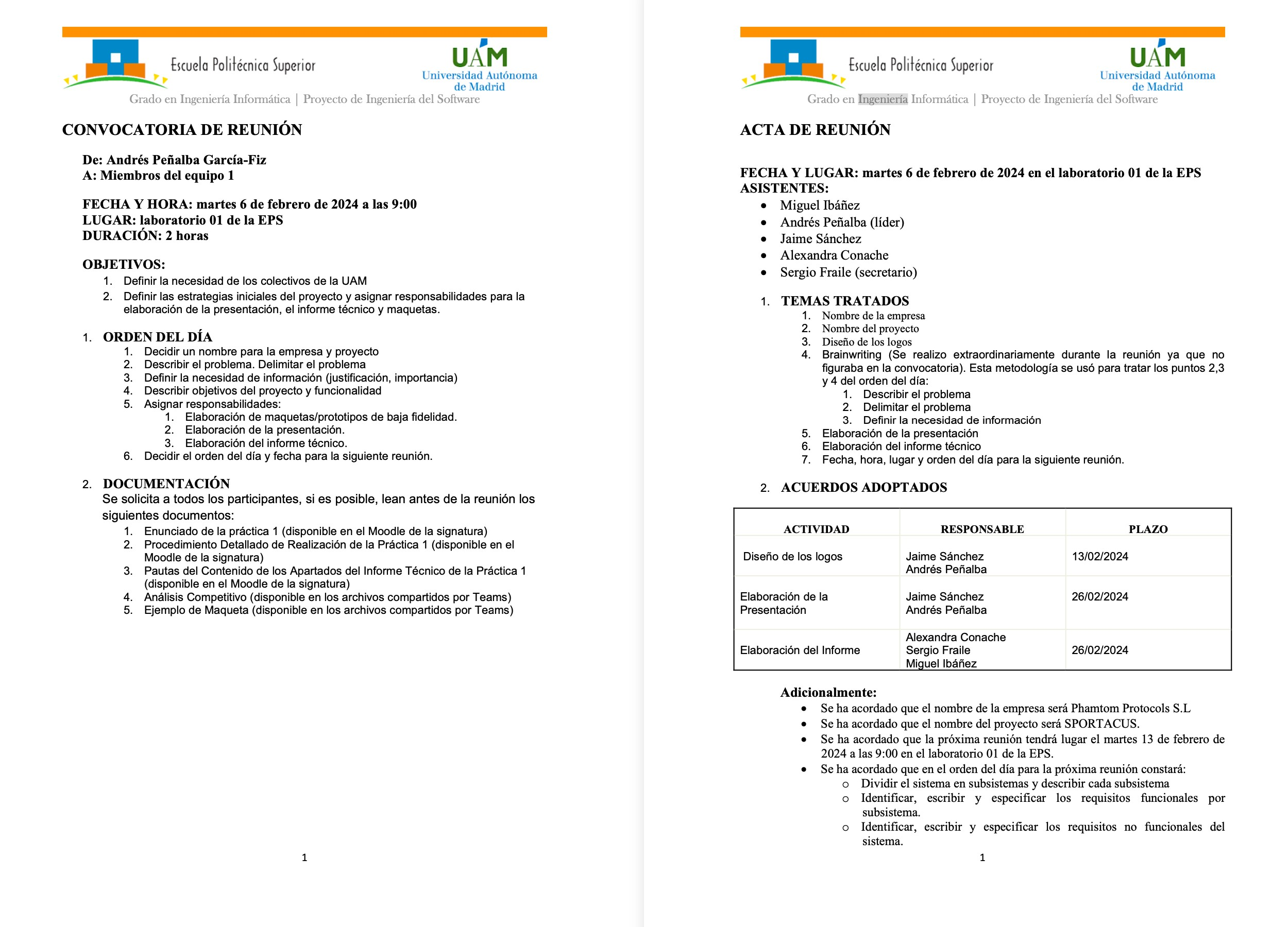

Figure 1: Convocatoria y Acta de la Primera Reunión

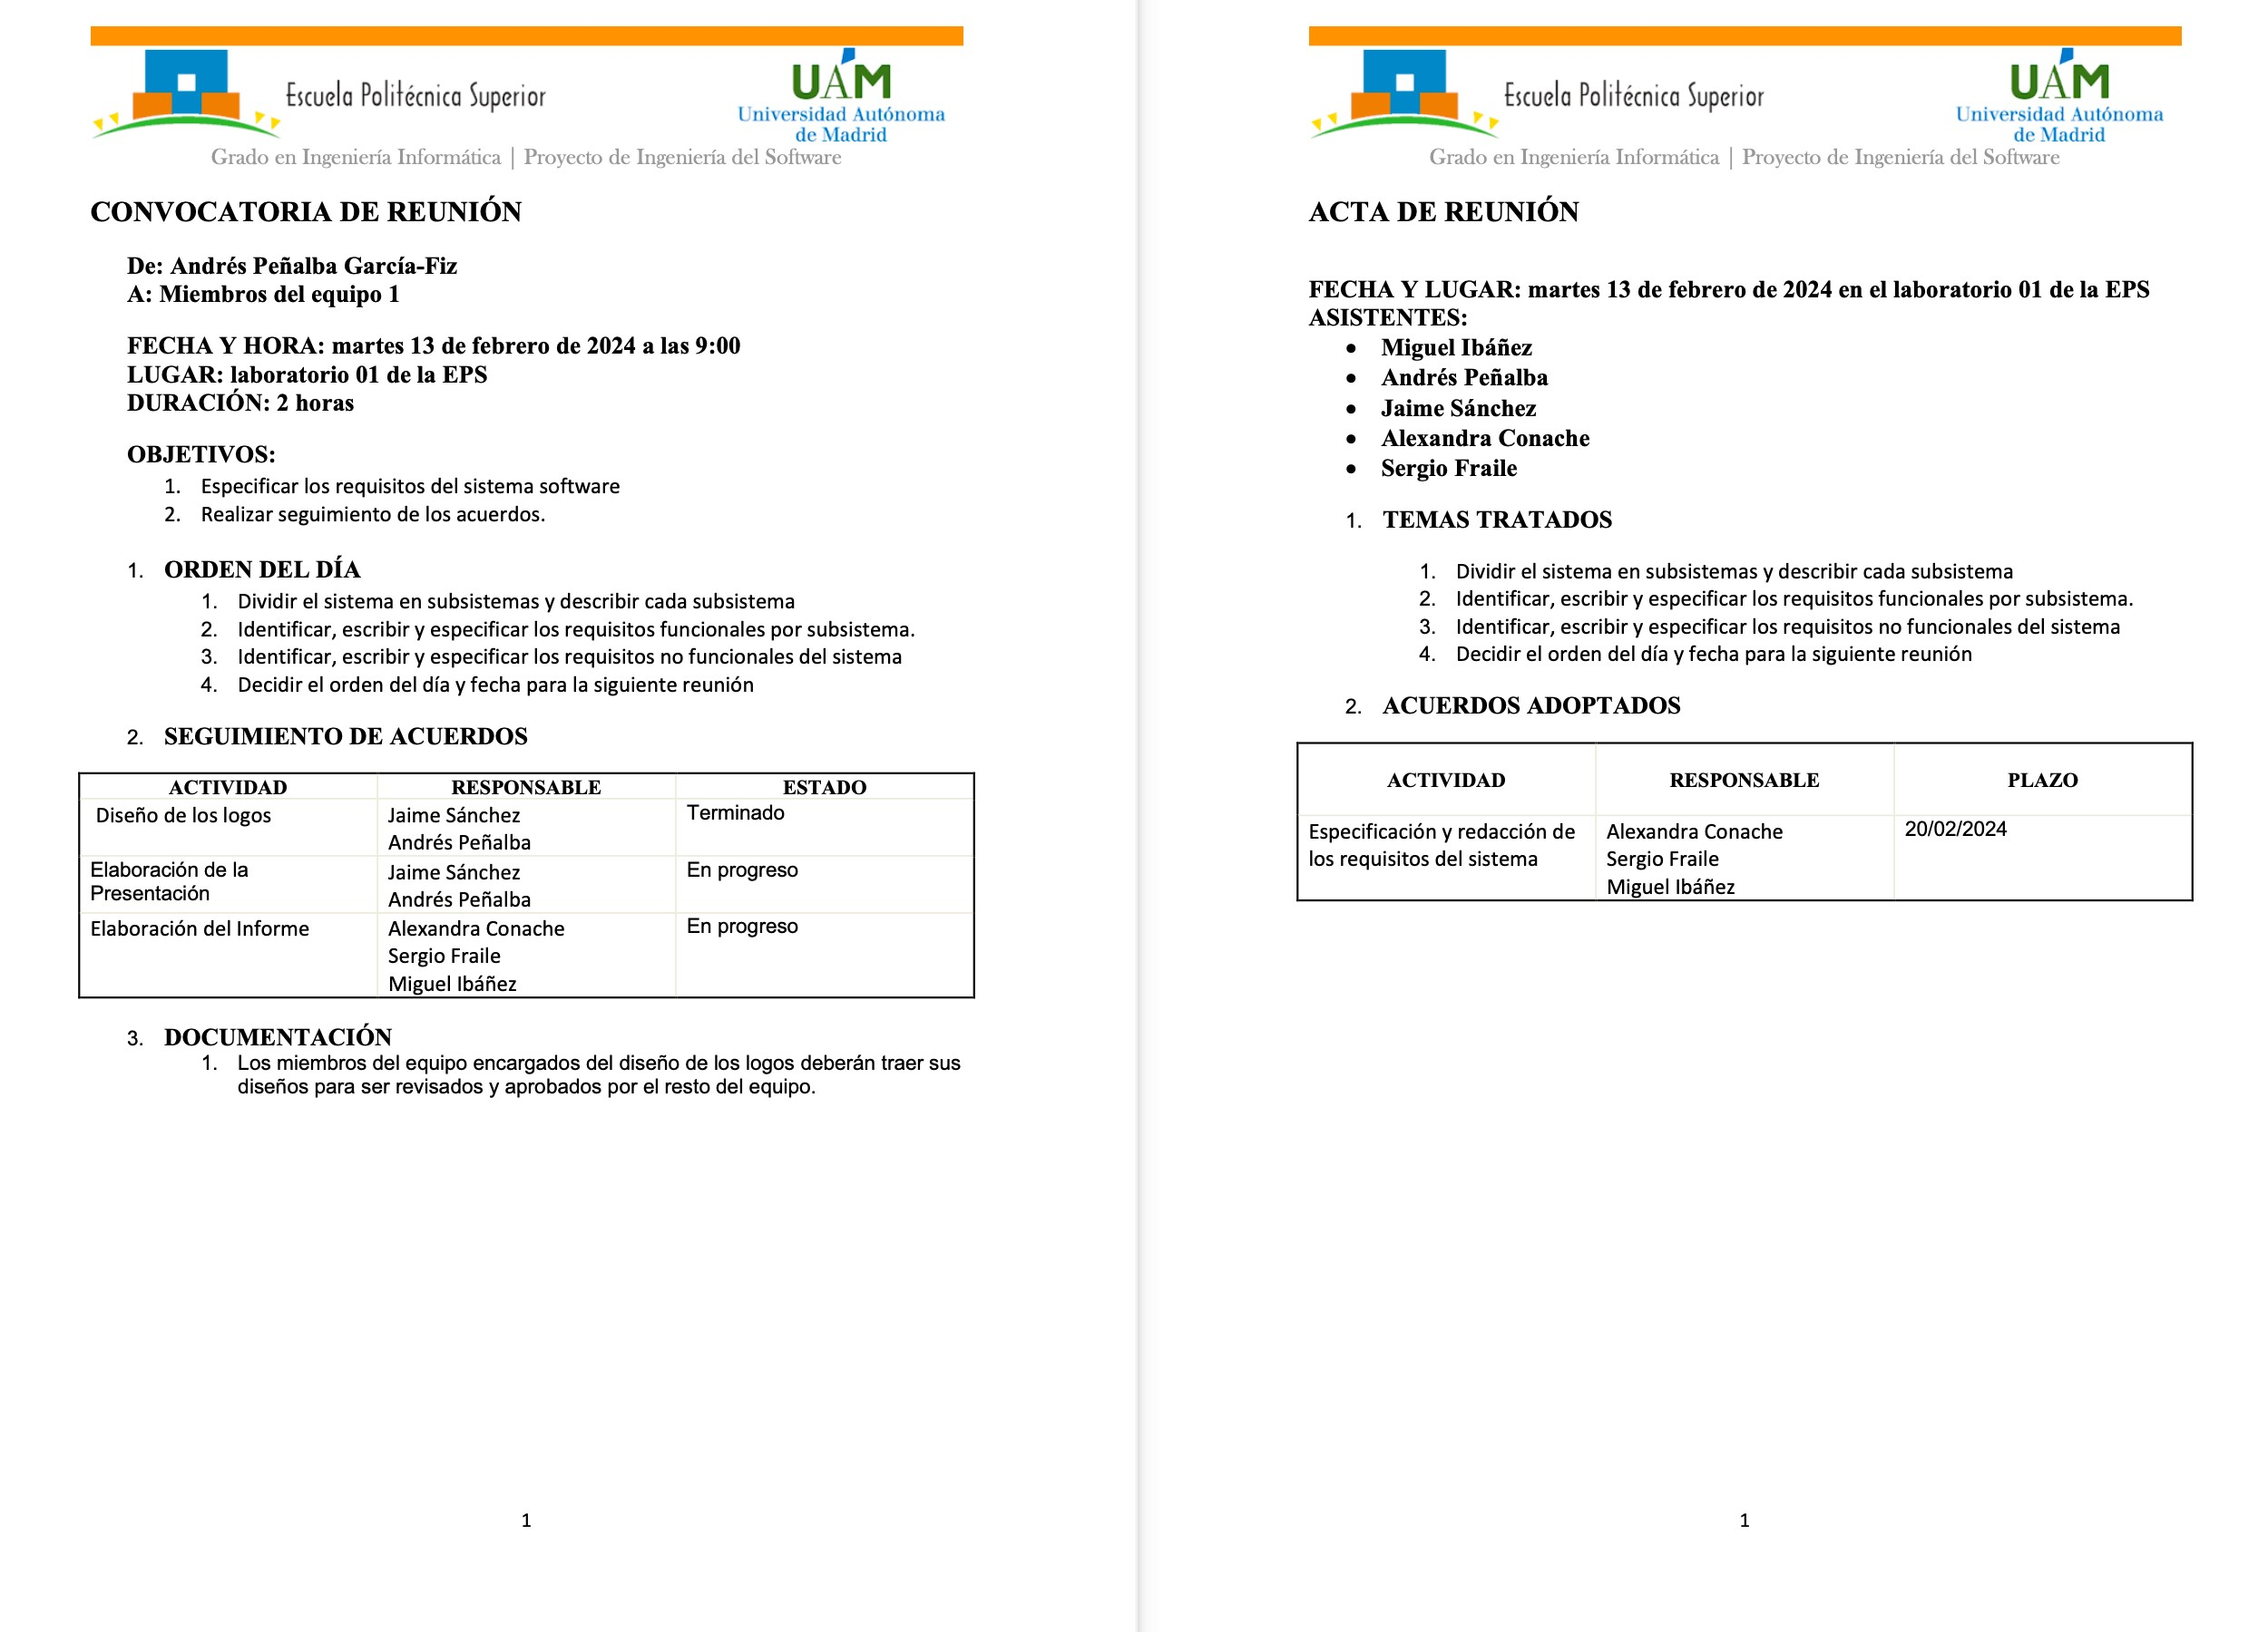

Figure 2: Convocatoria y Acta de la Segunda Reunión

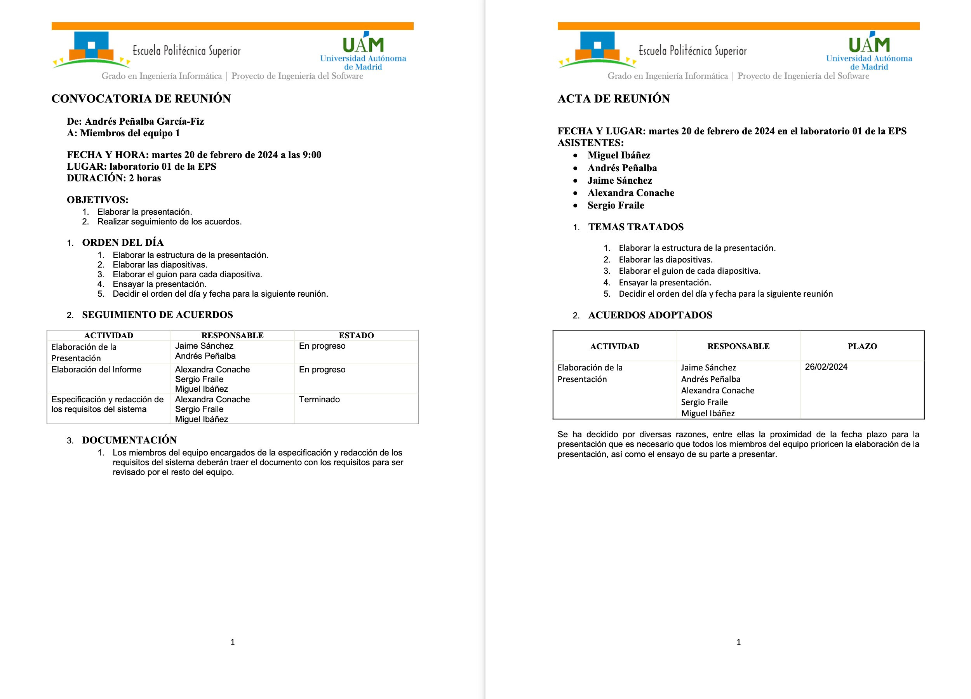

Figure 3: Convocatoria y Acta de la Tercera Reunión